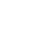
天津市十二重点中学2018届高三下学期毕业班联考（一）
语文试题
第Ⅰ卷（选择题 每小题3分，共36分）
一、（12分）
1．下列词语中加点字的字音和字形，全都正确的一组是（ ）
A．依偎（wēi） 脾脏（pí） 一服药（fù） 正当防卫（dàng）
B．探戈（tān） 糅合（róu） 鼓上蚤（zào） 谆谆告诫（zhūn）
C．飞碟（dié） 夹层（jiā） 乐陶陶（táo） 戎马倥偬（kǒng）
D．劈柴（pǐ） 片酬（piān） 老两口（liǎng） 蝇头微利（yíng）
2．依次填入下面语段横线处的词语，最恰当的一项是（ ）
中国传统文化千百年来在民间不断传播着，影响着一代又一代中国人的心性。这种_____是展示和陈列，而是“文化育人”的生长力和感染力，一定在大众的成长中留下过深刻的______。央视最新推出的《经典咏流传》节目将音乐和文学、传统和时尚、欣赏和鉴赏都进行了高度统一。透过它，我们仿佛看到了一颗珠子在闪光，从谭维维的《墨梅》到尚雯婕的《木兰诗》，风雅高洁的中国风骨，在中西合璧的音乐混搭之下强塑起_____的中国乐派，彰显着一股_____的大国气象，让观众为之心潮澎湃，就像“歌”与“诗”的一出出时代交响。
A．给养 记忆 声势浩大 波澜壮阔
B．滋养 印记 大气磅礴 海纳百川
C．滋润 痕迹 气贯长虹 百川归海
D．润泽 印象 包罗万象 气吞山河
3．下列各句没有语病的一句是（ ）
A．今年是周恩来同志诞辰120周年，为缅怀他的丰功伟绩，天津鼓楼博物馆展出《烽火里程》等专题连环画作品，以精炼的图文、生动细腻又不乏粗犷的笔触，艺术地再现了周恩来的光辉形象。
B．对农民工和双创人员等群体的就医问题，人社部将通过简化备案流程、扩大基层医疗机构联网服务区域、建立快速发放社保卡机制等方式来逐步改善，加以解决。
C．春节假期，全国路网运行总体正常有序，据交通运输部路网监测与应急处置中心监测数据显示，全国高速公路、普通国省干线及各大中城市出入口收费站通行状况基本良好。
D．欧盟执行委员会主席容克表示，在美国总统特朗普计划对进口钢铝征收重税后，欧盟准备对美国的一些主流品牌采取报复措施。
4．下列有关文化常识的表述，不正确的一项是（ ）
A．孟、仲、季表示每季月份的顺序，分别代表每季的第一、二、三个月，如陶渊明《归去来兮辞》中“仲秋至冬，在官八十余日”一句中的“仲秋”是指秋的第二个月，即农历八月。
B．《林教头风雪山神庙》中林冲刺配沧州，这里的“刺配”指的是脸上刺字，发往远地充军。“刺”，是古时的肉刑，在罪犯额面或肌肤上刺字，用墨染上颜色。
C．“鼎”是青铜器中最具代表性的一种。人们常以“钟鸣鼎食”来形容贵族之家的奢华活，可见鼎的主要用途除了祭祀外，还用作乐器和装饰品。
D．五声也称“五音”，即我国古代五声音阶中的宫、商、角、徵、羽五个音级。“变徵”是徵的变调，是角、徵二音之间接近徵音的声音，声调悲凉；羽，声调激越。
二、（9分）
阅读下面的文字，完成5-7题。
文明以止，人以化成
中国文化最鲜明的特点就是“人文”。“人文”这个词是怎么来的？我们现在可以看到它最初是跟“天文”相对提出来的，在古籍《周易》的《贲卦·彖传》中称：“刚柔交错，天文也。文明以止，人文也。观乎天文，以察时变。观乎个文，以化成天下。”这句话后面的意思是，我们通过对天文的考察，可以看到一年四季的变化；通过人文，就可以教化天下，让这个社会发生变化。所以，中国文化的根本精神就是“人文化成”。
那么，用人文的方法来让这个社会发生变化，究竟要变成什么？就是把人们的恶习等各种各样不好的东西化掉，从而构建一个和谐的社会。
什么叫人文？“文明以止，人文也。”《大学》、《论语》、《孟子》都特别讲到，做人一定要懂得“止”，知道止于何处。每个人应该根据自己不同的身份了解自己应尽的义务，去做自己该做的事情，去规范自己的言行举止。那么怎样达到这个“止”呢？那就是靠文明，所以叫“文明以止”。
“文化”这个词最初跟“物化”相对，文化是用文的方式去变化，物化是用物的方式去改变。文明呢，就是相对于野蛮、原始质朴而言，用文来明。《论语》中有这样一段话：“子曰：‘质胜文则野，文胜质则史。文质彬彬，然后君子。’”在中国文化里，文明就是教化，而教化的核心是让每个人都能够明白自己的身份；不光明白自己的身份，还要认同自己的身份；不光认同自己的身份，还要以此规范自己的言行举止。
所以，通过教化，让人明白做人的道理，规范人的言行举止，去改变很多不良的社会习俗，来构建和谐的社会秩序，这就是中国人文教育的意义所在。而教化的对象就是人，以人为本。
其实，我们每个人在日常生活中也可以体会到这一最简单的道理。在家里，如果家长要求家庭的每个成员都能尽职尽责，那么这个家庭一定很和谐。一个企业、一个部门里面，如果每个人尽职尽责的话，那么这个单位、部门也一定是有序和谐的。
我们现在常常念《三字经》。《三字经》一开始就是：“人之初，性本善。”人性中的恶并不是生来就有的，而是人性中的善没有得到发扬，才会出现恶。《荀子·礼论》有言：“人生而有欲；欲而不得，则不能无求；求而无度量分界，则不能不争；争则乱，乱则穷。”人有各种欲望，一旦求而不得，那么争夺和混乱将会时有发生。要让社会每个成员的合理欲求都能得到满足，那就必须制定一种规则，这就是礼的起源。要让这个社会达到一种和谐的状态，就必须制定礼来加以教育。
礼不是强制性的，不是通过外界来构建人与人之间的关系，而是自然而然形成的。古论里面讲人与人之间有君臣、父子、夫妇、长幼、朋友五种人际关系，这里面父子、夫妇、长幼、朋友都是自然的关系，君臣关系是上下关系，但也可以在某种意义上转化成内在的自然的人际关系。
中国人的理念是建立在人与人、人与自然关系的基础之上的，这些关系是不能颠倒的。一个人上有老、下有小，就有两个身份：在子女面前是父母，在父父母面前是子女。每个人必须认同自己的身份，只有认同了自己的身份，才知道在什么场合是什么身份，该遵循一些什么样的行为准则。
（转自“国际儒学联合会”原载于《中国民族报》）
5．下列选项中，关于“人文”内容的理解，不准确的一项是（ ）
A．人们通过对天文的考察，来捕捉四季的变化：通过“人文”的作用来教化，让社会发生变化。
B．“文化”与“物化“两者是相对统一的，它们是用文和物的方式不断发展变化。文明，是相对于野蛮、质朴来说的，用文来明。
C．文明以止，这就是人文。意思就是说，一个人应知道止在哪里，若想达到“止”的地步，就得依靠文明。
D．“人文”是中国文化最突出的特点。用人文的方法把人们的恶习等各种各样不好的东西化掉，最终构建一个和谐的社会。
6．下列理解，不符合原文意思的一项是（ ）
A．在中国文化里，文明即教化，教化的中心是让每个人不仅清楚自己的身份，还要认同自己的身份，更要以此来规范自己的言行举止。
B．家庭中，每个成员尽职尽责，家庭就会和谐。在企业、部门里面，每个职工尽职尽责，这个单位、部门就会有序和谐。
C．“人文”一词，最初是与“天文”相对提出来的，在《周易》中就有相关的解读。《论语》中，又有对文明和教化的分析，正所谓“质胜文则野，文胜质则史。文质彬彬，然后君子”。
D．“四书”中均特别提到，做人要知止。每个人都应该根据自己的身份了解自己应尽的义务，做本分该做的事情。
7．根据原文内容，下列理解和分析正确的一项是（ ）
A．身为社会人，我们要清楚人文教化与社会和谐进步之间的关系，正如天文学家清楚一年四季的变化一样，因为处理好这三者之间的关系，是中国文化的根本精神得以体现的需要。
B．人们在社会的交往中会存在着各种各样的关系。父子、夫妇、长幼、朋友这四种关系都属于自然关系。君臣虽然是上下关系，但从本质来说也从属于自然关系。
C．当今社会，每位公民的合理欲求都应该得到满足，这就要求人们制定相关的规则，在规则的制约下逐渐形成礼。
D．《三字经》中“人之初，性本善”，说的是人性中的恶并不是与生俱来的，是因为善没有得到发扬，才会出现恶。人的各种欲望不能得到满足，就一定会发生争夺，甚至出现混乱。
三、（15分）
阅读下面的文言文，完成8-12题。
虞舜者，名曰重华。舜父瞽叟盲，而舜母死，瞽叟更娶妻而生象，象傲。瞽叟爱后妻子，常欲杀舜，舜避逃；及有小过，则受罪。顺事父及后母与弟，日以笃谨，匪有解。
舜年二十以孝闻。三十而帝尧问可用者，四岳咸荐虞舜，曰可。于是尧乃以二女妻舜以观其内，使九男与处以观其外。舜居妫汭，内行弥谨。尧二女不敢以贵骄事舜亲戚，甚有妇道。尧九男皆益笃。舜耕历山，历山之人皆让畔；渔雷泽，雷泽上人皆让居；陶河滨，河滨器皆不苦窳①。一年而所居成聚，二年成邑，三年成都。尧乃赐舜絺衣，与琴，为筑仓廪，予牛羊。瞽叟尚复欲杀之，使舜上涂廪，瞽叟从下纵火焚廪。舜乃以两笠自扦而下，去，得不死。后瞽叟又使舜穿井，舜穿井为匿空旁出。舜既入深，瞽叟与象共下土实井，舜从匿空出，去。瞽叟、象喜，以舜为已死。象曰“本谋者象。”象与其父母分，于是曰：“舜妻尧二女，与琴，象取之。牛羊仓廪予父母。象乃止舜宫居，鼓其琴。舜往见之。象鄂不怿，曰：“我思舜正郁陶！”舜曰：“然，尔其庶矣！”舜复事瞽叟爱弟弥谨。于是尧乃试舜五典百官，皆治。
（节选自《史记·五帝本纪》）
昔者，舜自耕稼陶渔而躬孝友。父瞽瞍顽，母嚣②，及弟象傲，皆下愚不移。舜尽孝道，以供养瞽瞍。瞽瞍与象为浚井涂廪之谋欲以杀舜舜孝益笃出田则号泣年五十犹婴儿慕可谓至孝矣。故耕于历山，历山之耕者让畔；陶于河滨，河滨之陶者，器不苦窳；渔于雷泽，雷泽之渔者分均。及立为天子，天下化之，蛮夷率服。
（《新序·杂事一》）
当舜之时，有苗氏不服，其所以不服者，大山在其南，殿山在其北，左洞庭之波，右彭蠡之川，因此险也，所以不服。禹欲伐之，舜不许，曰：“谕教犹未竭也。”究谕教焉，而有苗氏请服。天下闻之，皆非禹之义，而归舜之德。
（节选自《说苑·君道篇》）
【注】①苦窳（yǔ）：粗糙质劣。②嚣（yín）：愚蠢奸诈
8．对下列各句子中加点词的解释，不正确的一项是（ ）
A．日以笃谨，匪有解 解：懈怠
B．去，得不死 去：离开
C．历山之耕者让畔 畔：通“叛”，背叛
D．天下化之，蛮夷率服 率：全都
9．下列各组句子中，加点词的意义和用法相同的一组是（ ）
A．舜乃以两笠自扦而下 籍吏民，封府库，而待将军。
B．一年而所居成聚 不者，若属皆且为所虏。
C．及立为天子，天下化之 于是秦王不怿，为一击缶。
D．因此险也，所以不服 然后践华为城，因河为池
10．下列句子分编为四组，其中全都直接表现舜美好品德的一组是（ ）
①瞽叟爱后妻子，常欲杀舜，舜避逃
②顺事父及后母与弟，日以笃谨，匪有解
③三十而帝尧问可用者，四岳咸荐虞舜，曰可
④尧乃赐舜絺衣，与琴，为筑仓廪，予牛羊
⑤舜自耕稼陶渔而躬孝友
⑥究谕教焉，而有苗氏请服
A．①②④ B．②⑤⑥ C．③④⑤ D．①③⑥
11．文中画波浪线的句子，断句最合理的一项是（ ）
A．瞽瞍与象/为浚井涂廪之谋/欲以杀舜/舜孝益笃/出田则号泣/年五十犹婴儿慕/可谓至孝矣
B．瞽瞍与象/为浚井涂廪之谋/欲以杀舜/舜孝益笃/出田则号泣/年五十犹婴儿/慕可谓至孝矣
C．瞽瞍与象为浚并涂廪之谋/欲以杀舜/舜孝益笃出/田则号泣/年五十犹婴儿/慕可谓至孝矣
D．瞽瞍与象为没井涂廪之谋/欲以杀舜/舜孝益笃出/田则号泣/年五十犹婴儿慕/可谓至孝矣
12．对上面三段文言文阅读材料的理解和分析，不正确的一项是（ ）
A．《史记·五帝本纪》一段中，尧在得知舜很孝顺，又有治理天下的才干后，为了进一步考察舜，就把两个女儿嫁给他，还让9个儿子和舜共处。舜顺利地通过了尧的各种考察。
B．《史记·五帝本纪》《新序·杂事一》两段，作者都采用反衬的手法来突出舜恪守孝道。
C．《说苑·君道篇》一段，在舜和禹的比照中，突出武力征服无以服民，行德喻教终以化民的道理。
D．三段文字虽然都涉及了以“和”为贵的舜的内容，但体裁有别，语言风格迥异，人物性格亦各有侧重。
第Ⅱ卷（非选择题 共114分）
四、（21分）
13．把文言文阅读材料中画横线的句子翻译成现代汉语。（8分）
（1）尧二女不敢以贵骄事舜亲戚，甚有妇道。（3分）
（2）昔者，舜自耕稼陶渔而躬孝友。（3分）
（3）天下闻之，皆非禹之义，而归舜之德。（2分）
14．阅读下面这首古诗词，按要求作答。（8分）
咏滇茶
[清]陈维崧
秾春冶叶朱门里，弄东风红妆初试。残莺天气香棉坠，惆怅最宜著此。
见多少江南桃李，斜阳外翩翩自喜。异乡花卉伤心死，目断昆明万里。
【注释】作者是明末清初人。
（1）分析前四句展现了怎样富有变化的图景。（2分）
（2）赏析“见多少江南桃李，斜阳外翩翩自喜”两句所运用的修辞手法。（3分）
（3）词作最后两句表达了作者怎样的情感？请简要分析（3分）
15．补写出下列名篇名句中的空缺部分。（每题一分，共5分）
（1）胡人不敢南下而牧马，________________________。（贾谊《过秦论》）
（2）_________________，问苍茫大地，谁主沉浮？（毛泽东《沁园春·长沙》）
（3）渔舟唱晚，___________________。（王勃《滕王阁序》）
（4）曹操《短歌行》中以鸟比作贤才，表达贤才无所依托、渴望寻求明主的诗句是_______________，_____________________。
（5）李白《梦游天姥吟留别》中以赤城作对比衬托天姥山巍峨、挺拔的诗句是_______________，_____________________。
五、（21分）
阅读下面的文章，完成16-19题。
丢失的小巷
朱成玉
①狭长狭长的小巷是城市的咽喉，咽不下大悲大喜，吐不出豪言壮语。只有锅碗孤盆碰撞到一块儿，交织出普通人的命运交响。
②狭长狭长的小巷是城市的脉管，里面蠕动着质朴本真的生命。有宁静浸你肌肤，有祥和润你肺腑，阳光在巷子里穿梭，像一条晶莹的小溪，涌在我们的面颊和脊骨上，试图与我们的血液汇拢。
③巷子里的人，多是穷人。为了省一毛钱和小贩们斗智斗勇婆婆妈妈，为了那点儿微薄而又经常迟到的工资把自行车累得腰肌劳损哼哼唧唧。
④巷子里的人，多是俗人。他们不懂小资情调，不懂波希米亚，不懂小资女人们为什么要花那么大价钱买化妆品，在他们眼里，那个价钱是半年工资，一百斤猪肉。
⑤明天，这个热闹的小巷就要消失了，取而代之的是高耸的楼房。巷子里的人们都将住进一个个精美的鸽笼，彻底断绝与这巷子的血缘关系。巷子，这贯彻整个城市的浅浅的河流，就这样中断了。我们再不用担心骑着单车下零点班时路过这黑漆漆的“隧道”，再不用担心在黑暗的掩护下，滋生出罪恶的念头。但是巷子没了，我们总觉得缺了些什么，像嵌入我们生命中的某种东西忽然丢失了一样，让人多少生出些莫名的惆怅来。
⑥巷子没了，邮递员绿色的影子莫名其妙地也跟着失踪了。今天，我们是否还有书信在路上？城市在变迁，变得日新月异，变得五彩缤纷。楼房公共汽车大排档以及音像店，那是从前的城市，今天的城市有更新鲜的东西，网吧迪厅健身房，按摩桑拿泡脚屋。只有我没有改变，依然如暗哑的蓝天那般忧伤，透明的水晶石般冷冷地搁浅在域市的橱窗里。任外面下着雨还是飘着雪花，任外面的人是衣衫褴楼还是披着婚纱。当忧伤把漫天的雪花都变成信笺的时候，一切欲望，虚荣和疼痛便都在我的手心里融化了。
⑦巷子没了，撑着油纸伞，丁香一样忧郁的姑娘不见了，拎着灯笼满巷子疯跑的孩子也没了。那些在风中“咿呀”作响的厚重的木门没了，一家人兴高采烈手忙脚乱地贴春联的场面便没了，跟在一长串鞭炮后面炸出来的欢叫声也没了。董桥说，这是个没有童谣的年代。我真想找个罐头瓶子，在里面点上半截蜡烛，拎着这个再普通不过的灯笼在巷子里重新奔跑一回。
⑧怀念巷子，是因为它流淌着真实的风。阳光是真实的，笑脸是真实的，柴米油盐嬉笑怒骂都是真实的，这里的一切因真实而可爱，他们热爱生活，比太阳起得早，在城市的海面不停地翻卷着激情的浪花。
⑨怀念巷子，还有一个原因来自于对楼房的恐惧。在那些高高的办公楼里，我仿佛变成了另外一个人，戴着面具的人，精心策划着一幕幕闹剧。防盗门越来越厚，防了贼也隔绝了人心，人们守着各自的鸽笼，拒绝交流也囚禁了自己。
⑩巷子没了，记载着我的出生，童年以及恋爱和婚烟的一本手册就要被撕毁，我却无力阻止。这是城市发展的必然，它厌弃古老陈旧的东西。
巷子没了，城市拥挤不堪，人心却空阔了。
在与巷子相依相偎的最后一夜，从街头到巷尾，再从巷尾到街头，我不停地走动。没有人看见我溅洒在风中的泪水。甚至，我是偷偷摸摸出来踱步的，深更半夜像做贼一样，怕别人看见。我做错事了吗？我只是在用自己的方式怀念，怀念这里曾经发生过的一切。包括爱，包括憎恨。我想把儿子叫醒，给他做一个灯笼，陪我最后一次把巷子的血管疏通，又怕被家人讥笑为神经质。儿子的玩具太多了，变形金刚，蜡笔小新，花样翻新层出不穷的游戏卡，他是不会懂得那个普通的灯笼对于我的意义的。
我只有一个人不停地走动，月亮躲到远房亲戚那里，不肯给我一支烟。我想，明天的黎明对于一个怀旧者来说是一个黑夜，但是它必然来临，无可阻挡。
(摘自《辽宁青年》)
16．简要分析第五自然段在文中的作用。（4分）
17．赏析文中画线的句子。（4分）
18．（9分）
（1）作者不愿小巷丢失的原因有哪些？请结合全文加以概括。（4分）
（2）“明天的黎明对于一个怀旧者来说是一个黑夜，但是它必然来临，无可阻挡。”请结合全文，联系生活体验，谈谈你对这句话的理解和认识。（5分）
19．下列对文章的理解与分析，不正确的两项是（4分）（ ） （ ）
A．文章以“咽喉” “脉管”“河流”等意象比喻小巷。不仅符合小巷狭小悠长的特点，更表明了小巷在城市生活中的重要性。
B．巷子里生活的人多是穷人俗人，他们斤厅计较，不懂高雅，作者虽然怀念巷子，但是对这种嘈杂琐碎的生活也有些不满。
C．作者在怀念小巷的时候想要儿子陪着，希望儿子记住这终将消失的小巷，理解自己对小巷的深情，并和他一起缅怀这份美好。
D．那个罐头瓶里放上半截蜡烛做成的灯笼，虽然普通，但是承载着作者的童年记忆，承载着小巷文化的美好，是怀念之情的一个寄托物。
E．本文语言形象，画面感强，第七段“撑着油纸伞，丁香一样忧郁的姑娘不见了”，巧妙化用了戴望舒《雨巷》的诗句，引人联想，耐人寻味。
六、（12分）
20．（5分）
（1）下面文段有三处推断存在问题，请参照①的方式，说明另外两处问题。（2分）
近日，中国空间技术研究院有关领导在接受央视记者专访时透露，嫦城四号探月器只要在今年分两次发射，就能抵达人类探测器未曾触及的月球表面；一旦抵达月球表面，我国就能建成“月球基地”。3月3日，中国国家航天局与俄罗斯国家航天集团签署协议将在探月和深空探测领域展开合作，同时还将设立中俄联合太空探测数据中心。一旦中俄太空联手，人类势必探索到太空无穷的奥秘。
①嫦娥四号探月器分两次发射不一定就能抵达人类探测器未曾触及的月球表面。
②_____________________________________________________。（1分）
③______________________________________________________。（1分）
（2）下面是某中学学生会向各班班长所发通知的正文，请按要求完成后面的题目。（3分）
为了弘扬中国传统文化，提高同学们的文化素养，校学生会定于2月1日下午四点，在报告厅举办《书写春联迎新春，弘扬文化送祝福》活动。届时，国内书法界一致公认的水平一流的书法教育专家——谢茂先生将光临指导。有请各班推荐两名书法水平较高的同学，并告知他们务必按时到会。
①文中使用标点符号错误的是___________________________（1分）
②文中使用不得体的词语是_____________________________（1分）
③文中使用得不简明，应该删去的词语是__________________（1分）
21．阅读下面两则材料，回答问题。（7分）
（1）近年，大学校长的毕业典礼演讲词频频走红，总览这些演讲词，虽不乏大学之道与家国情怀，但为了接地气，也呈现出“卖萌”倾向。紧跟网络潮语，着眼于学生的小情小调、话语间充满了戏谑与调促。这些“卖萌”演讲词一经传播，引来诸多质疑。
（2）《国家宝藏》在央视热播，九大藏馆的部分镇馆之宝皆以极致美感的舞台视觉效果亮相，节日组道请了大腕明星作为守护人来演绎国宝的前世今生。节目融知识、娱乐为一体，拉近了普通观众和国宝的距离，自开播以来，好评如潮。
综合上述两段材料，写一段不少于120字的评论，体现你的思考。
七、写作（60分）
22．阅读下面的文字，按要求作文（60分）
计算机上的文件、程序，要用匹配的软件才能打开，若打开的方式不正确，则无法进行下一步的操作，比知：你要打开一个文字文档，就不能使用制作表格的Excel软件，而用Word软件才行。人生也是如此，需要通对最佳方式，方法或途径来演绎精彩，而人们往往因打开方式不同，道路迥然，结局各异。
请联系生活实际，围绕“打开方式”，写一篇文章。
要求：①自选角度，自拟标题。②文体自选（诗歌除外），文体特征鲜明。③不少于800字。④不得抄袭，不得套作。

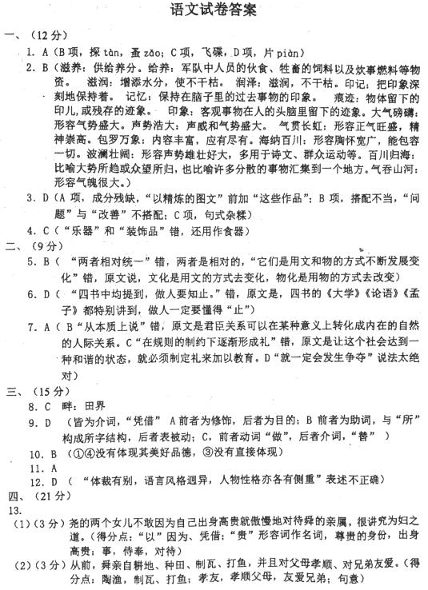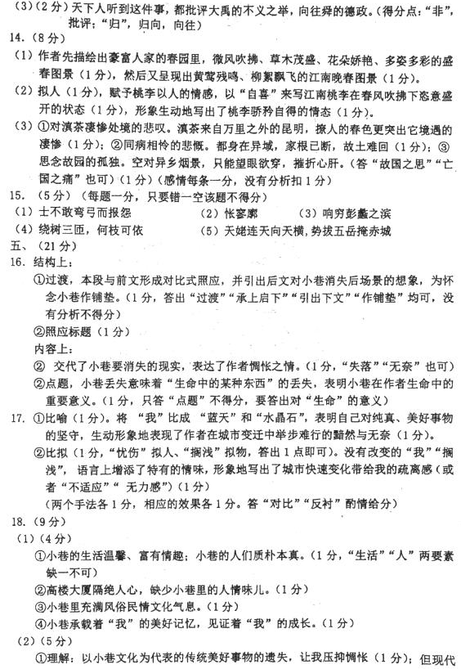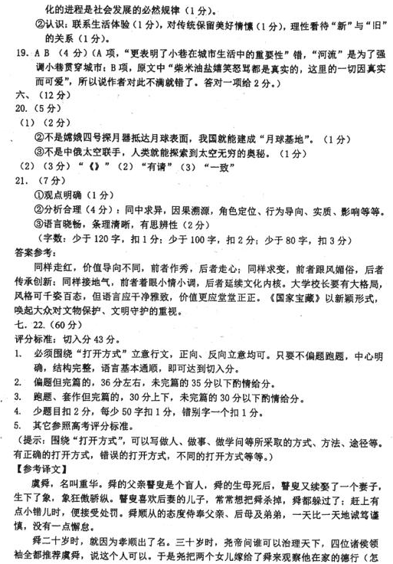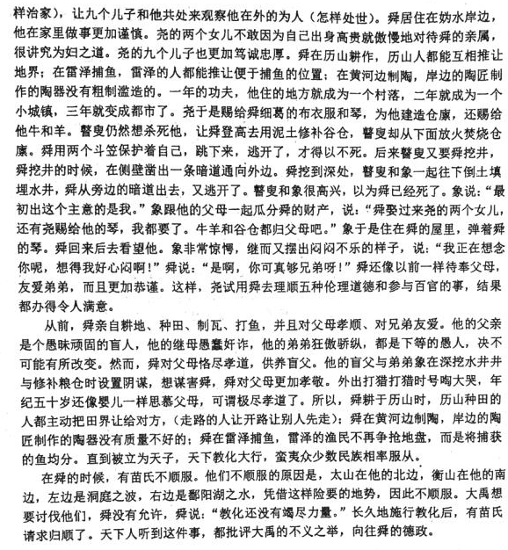

欢迎访问“高中试卷网”——http://sj.fjjy.org

